附件

填报说明

表一：调查摸底表（非公企业）

1.企业类别：系指“私营企业”和“外资企业”。  2.企业注册号：系指该企业在工商的注册号。  3.姓名：系指非公企业法定代表人姓名，名字中间不留空。  4.联系电话：系指可以联系到非公企业法定代表人的相关电话号码。  5.经营地址：系指企业办公场所详细地址，非工厂生产地址。  6.年主营业务收入（万元）：默认单位为万元，只填数字，不加单位。  7.从业人数（人）：只填数字，不加单位，包含各类参与生产活动的临聘人员。  8.是否为今年新成立的非公企业：系指2016年在工商注册的非公企业  9.是否为规模以上非公企业：判断标准依据自治区有关文件要求：规模以上非公企业指从业人员100人以上的，或指从业人员50人至99人且年主营业务收入500万元以上的非公企业。  10. 是否为园区非公企业：系指辖区内园区的非公企业。 | 11.是否为互联网非公企业：系指辖区内是由网络为基础经营的非公企业，一般包括IT行业、电子商务、软件开发等，具体参照工信部门提供的互联网企业数据。  ※12.党组织全称：名称书写格式统一为上级党组织批复成立的该党组织全称，如是联合党组织的，所有联合组建的非公企业党组织名称要书写一致。  13.党组织类型：系指“党委”、“党总支”“党支部”。  ※14.上级党组织全称：名称书写格式统一为上级党组织批复成立的该党组织全称。  15.党组织组建方式：包括单独组建或联合组建。  16.党组织组建日期：统一输入格式为“xxxx/xx”。  17.已有党员数（含预备党员）（人）：指组织关系转  入该“两新”组织党组织的正式（预备）党员总数。  18.流动党员数（人）：系指组织关系未转入该“两新”组织党组织的正式（预备）党员总数。  19.入党积极分子数（人）：系指已提交入党申请并且确认为入党积极分子总人数。  20.工会：指该非公企业是否建立工会。  21.组织关系所在地：系指党建指导员（第一书记）的党组织关系所在的单位。 | 22.团组织：指该非公企业是否建立团组织。  23.妇联：指该非公企业是否建立妇联。  24.姓名：党建指导员的名字，填写时中间不留空。  25.工作单位及职务：系指党建指导员（第一书记）工作的企业中及在企业中的职务。  26.手机号码：可以联系到党建指导员的相关手机号码。  注：表格数据项为零的则要填“0”，数据项为不存在的则留空。表一只填写纳入党建基数的非公企业，不纳入党建基数的非公企业则填入表二，一一标注未纳入原因。社会组织调查摸底表参照本表要求严格填报。
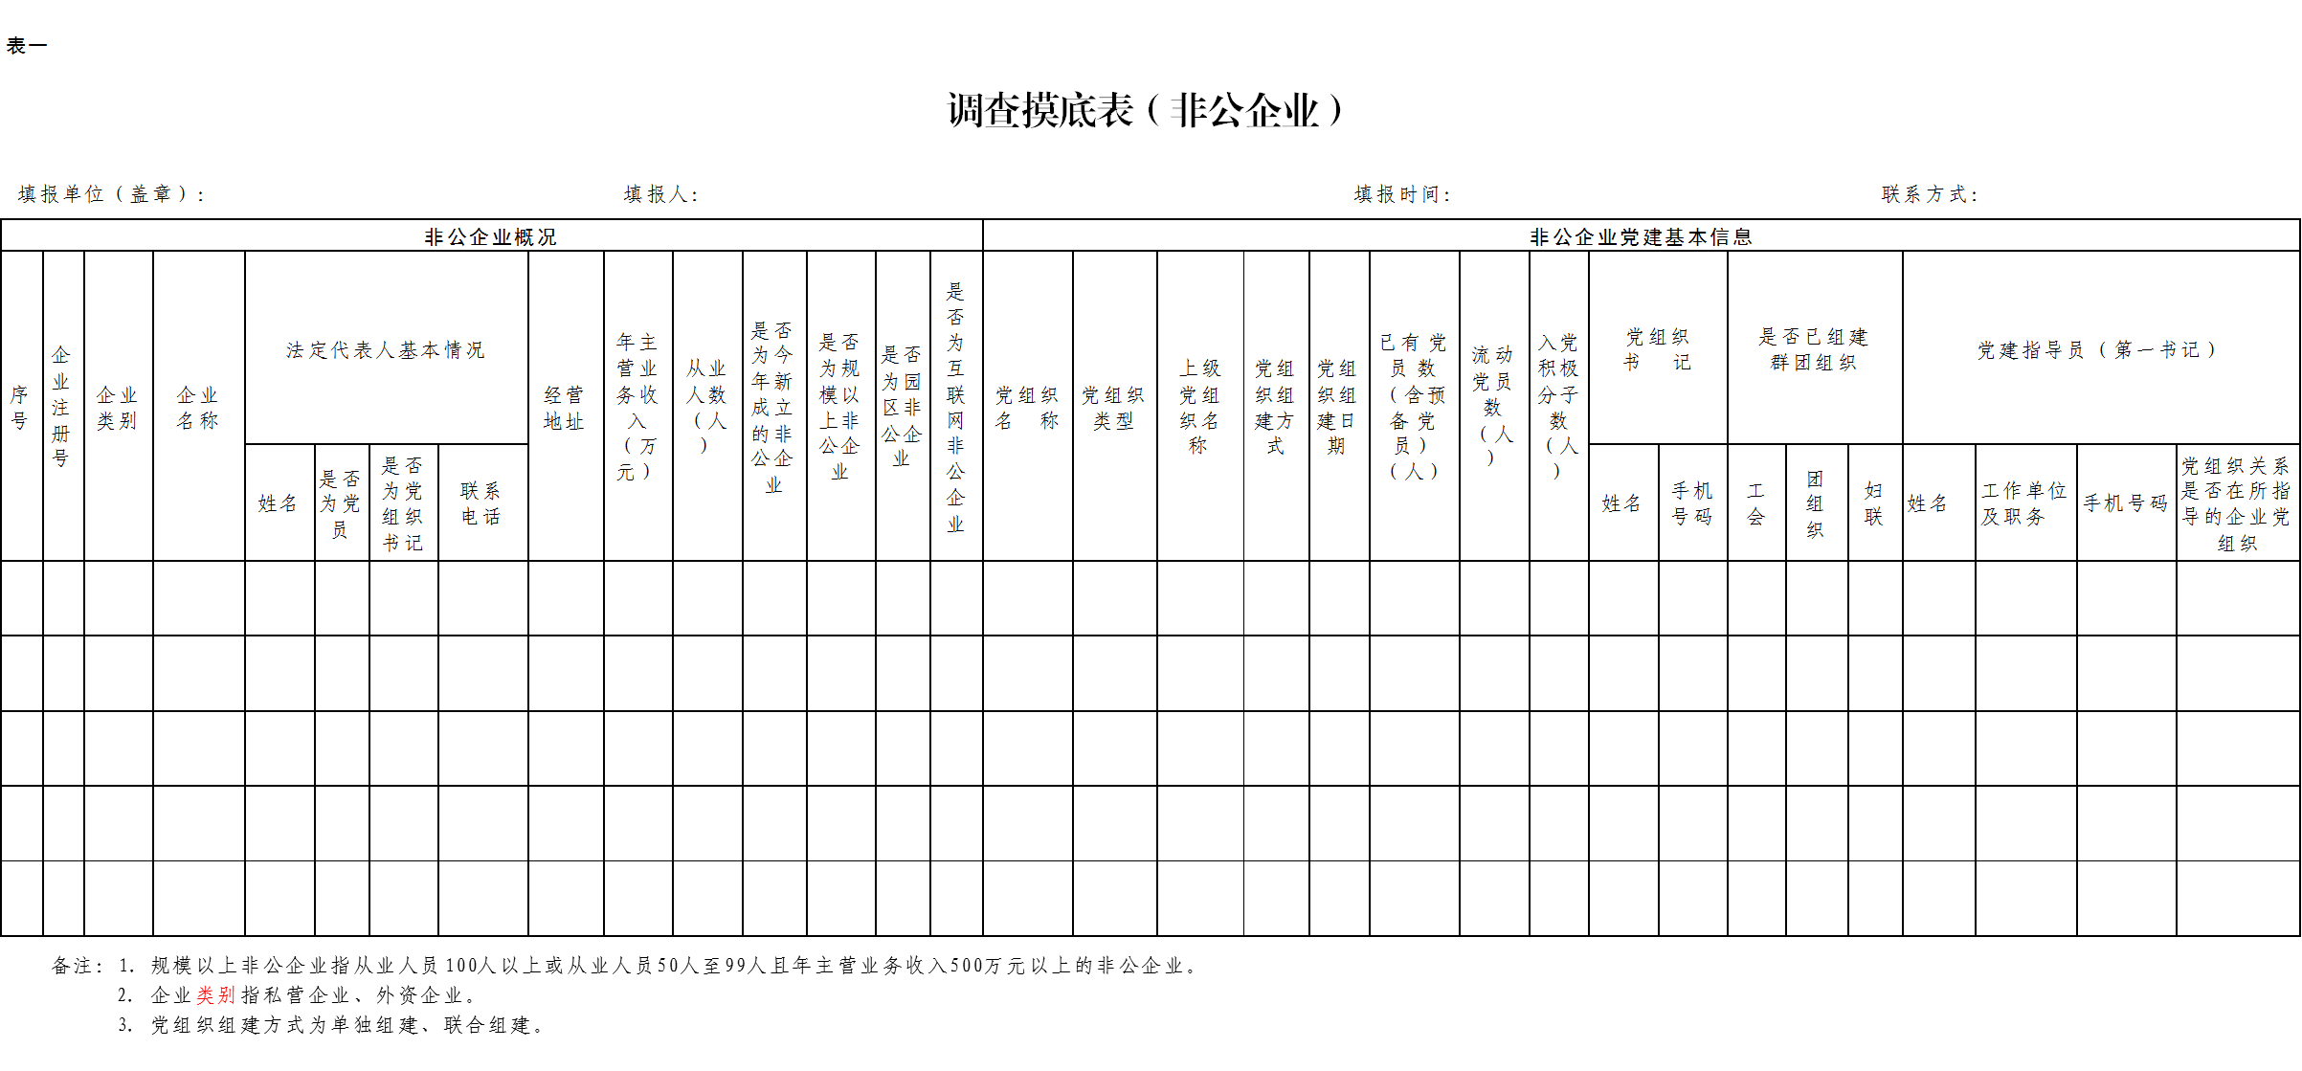

表三：党员名册（非公企业）
1.姓名：党员姓名，名字中间不留空。  2.民族：党员民族，中间不留空。  3.出生年月：输入格式为“xxxx/xx”。  4.入党时间：输入格式为“xxxx/xx”。 | ※5.党组织关系所在党组织全称：名称书写格式统一为上级党组织批复成立的该党组织全称，要与《调查摸底表》（非公企业）的党组织全称完全一致。  6.工作单位及职务：系指党员所在企业以及在企业中的职务。  7.党内职务：系指该党员在隶属党组织里任的职务。 | 8.手机电话：可以联系到党员的相关电话号码。  9.党员来源途径：该党员是通过下拉选项有“招聘”、“三找”和新发展党员。  10.党员类型：党组织关系已经转入所在非公企业党组织的为“固定党员”，没转入的为“流动党员”。  注：社会组织党员名册参照本表要求严格填写。
